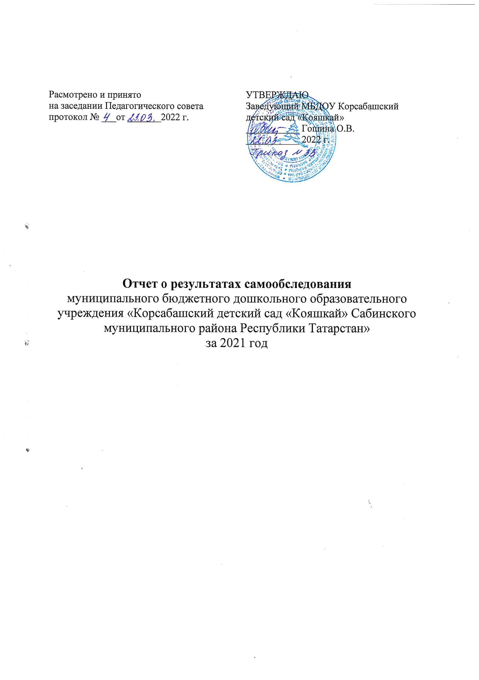
Общие сведения об образовательной организации
Наименование образовательной  организации | Муниципальное бюджетное дошкольное образовательное учреждение «Корсабашский детский сад «Кояшкай» Сабинского муниципального района Республики Татарстан»  (МБДОУ Корсабашский детский сад «Кояшкай»)
Руководитель | Гошина Олеся Викторовна
Адрес организации | 422051, с. Корсабаш, ул. Школьная, д. 29
Телефон | 8(843)624-97-30
Адрес электронной почты | korsabash.sad@yandex.ru
Учредитель | Исполнительный комитет Сабинского муниципального района Республики Татарстан
Дата создания | 1974 год
Лицензия | От 01.12.2020 № 10571, серия 16 Л01 № 0006776
Руководство детского сада осуществляется в соответствии с Уставом и законодательством РФ и РТ. В детском саду соблюдается исполнительная и трудовая дисциплина, имеется номенклатура дел, своевременно осуществляется работа по изучению и реализации нормативных документов.
В МБДОУ воспитываются дети от 1,2 до 7 лет. В МБДОУ функционируют 2 разновозрастные группы. МБДОУ функционирует в помещении, отвечающем санитарно-гигиеническим, противоэпидемическим требованиям и правилам пожарной безопасности.
Муниципальное бюджетное дошкольное образовательное учреждение Корсабашский детский сад «Кояшкай» (далее — Детский сад) расположено вдали от производящих предприятий и торговых мест. Здание Детского сада построено по типовому проекту. Проектная наполняемость на 25 мест. Общая площадь здания 189,5 кв. м, из них площадь помещений, используемых непосредственно для нужд образовательного процесса 171,41 кв. м.
Всего на 01.09.2021 года 7 воспитанников, из них:
- в младшей подгруппе – 0 детей;
- в старшей подгруппе – 7детей
Филиал муниципального бюджетного дошкольного образовательного учреждения «Корсабашский детский сад «Кояшкай»-«Нижне-Отарский детский сад» (далее – Детский сад) Здание Детского сада построено по типовому проекту. Проектная наполняемость на 10 мест. Общая площадь здания 109,8кв. м.
Функционирует с 2013 года.
Местонахождение: 422051, РТ, Сабинский район, д.Нижний Отар, ул.Кирова,д.1
Всего на 01.09.2021 года 8 воспитанников, из них:
- в младшей подгруппе – 1 ребенок;
- в старшей подгруппе – 7детей
Цель деятельности Детского сада — осуществление образовательной деятельности по
реализации образовательных программ дошкольного образования.
Предметом деятельности Детского сада является формирование общей культуры, развитие физических, интеллектуальных, нравственных, эстетических и личностных качеств, формирование предпосылок учебной деятельности, сохранение и укрепление здоровья воспитанников.
Режим работы Детского сада:
-рабочая неделя — шестидневная, с понедельника по субботу.
-длительность пребывания детей в группах — 9 часов.
-режим работы групп — с 7:00 до 16:00.
-в субботние дни с 7.00 до 15.00 часов работает одна дежурная группа;
-выходные дни: воскресенье и праздничные дни.
2. Структура управления образовательным учреждением.
Управление ДОУ осуществляется в соответствии с законом РФ «Об образовании». Руководство деятельностью МБДОУ осуществляется заведующим МБДОУ, который назначается на должность и освобождается от должности Учредителем. Заведующий осуществляет непосредственное руководство детским садом и несет ответственность за деятельность учреждения.
Органы государственно – общественного управления:
- Общее собрание работников МБДОУ;
- Педагогический совет МБДОУ.
Общее собрание работников МБДОУ осуществляет полномочия трудового коллектива, обсуждает проект коллективного договора, обсуждает вопросы состояния трудовой дисциплины в МБДОУ и мероприятия по ее укреплению. Рассматривает вопросы охраны и безопасности условий труда работников, охраны жизни воспитанников в МБДОУ, рассматривает и принимает Устав МБДОУ, обсуждает дополнения, и изменения, вносимые в Устав МБДОУ.
Педагогический совет МБДОУ осуществляет управление педагогической деятельностью МБДОУ, определяет направления образовательной деятельности МБДОУ, отбирает и утверждает образовательные и коррекционные программы для использования в МБДОУ, рассматривает проект годового плана работы МБДОУ, заслушивает отчеты заведующего о создании условий для реализации образовательных программ в МБДОУ, обсуждает вопросы содержания, форм и методов образовательного процесса, планирования образовательной деятельности, рассматривает вопросы повышения квалификации и переподготовки кадров, организует выявление, обобщение, распространение, внедрение педагогического опыта среди педагогических работников МБДОУ.

Аналитическая часть
I. Оценка образовательной деятельности
Образовательная деятельность в Детском саду организована в соответствии с Федеральным законом от 29.12.2012 № 273-ФЗ"Об образовании в Российской Федерации«, ФГОС дошкольного образования. С 01.01.2021 года Детский сад функционирует в соответствии с требованиями СП 2.4.3648-20 «Санитарно-эпидемиологические требования к организациям воспитания и обучения, отдыха и оздоровления детей и молодежи», а с 01.03.2021 — дополнительно с требованиями СанПиН 1.2.3685-21 «Гигиенические нормативы и требования к обеспечению безопасности и (или) безвредности для человека факторов среды обитания».
Образовательная деятельность ведется на основании утвержденной основной образовательной программы дошкольного образования, которая составлена в соответствии с ФГОС дошкольного образования с учетом примерной образовательной программы дошкольного образования, санитарно-эпидемиологическими правилами и нормативами.
Детский сад посещают 15 воспитанников в возрасте от 1,2 до 7 лет. В Детском саду сформировано 2 разновозрастные группы общеразвивающей направленности.
3. Условия осуществления образовательного процесса
Фактическое количество сотрудников - 8 человек.
Заведующий дошкольным образовательным учреждением – Гошина Олеся Викторовна
Педагогический процесс в МБДОУ«Корсабашский детский сад «Кояшкай» обеспечивают специалисты:
Воспитатель (английскому язык): Гимадиева Алина Ильфатовна
Воспитатели: Шарипова Маулида Ильферовна
Мубаракова Алия Альбертовна
3.1. Образовательный и квалификационный уровень педагогов.
Общее количество педагогов | Специальное педагогическое образование | Педагоги с высшим образованием | Педагоги со средним специальным образованием | Из них учащиеся ВУЗов
2 | 2 (100%) | 1 (50%) | 1 (50%)  Мубаракова А.А. | 0 (0%)
Созданная материально-техническая база детского сада способствует разностороннему развитию дошкольников, укреплению их здоровья, обеспечивает охрану жизни и отвечает требованиям стандартов дошкольного образования, ЦГСЭН и Госпожнадзора.
3.2.Материально-техническое обеспечение ДОУ.
Созданная материально-техническая база детского сада способствует разностороннему развитию дошкольников, укреплению их здоровья, обеспечивает охрану жизни и отвечает требованиям стандартов дошкольного образования, ЦГСЭН и Госпожнадзора.
В детском саду оборудованы и функционируют кабинеты:
- кабинет заведующего;
ОД проводятся в групповой комнате
Дополнительно:
- пищеблок;
- прачечная;
Детский сад отвечает всем гигиеническим и санитарным требованиям: требования к условиям и режиму воспитания и обучения детей в ДОУ выполняются, санитарно-гигиеническое состояние, температурный и световой режим соответствует требованиям СанПиН. Здание снабжено системой центрального отопления, вентиляцией, водопроводом. Все эксплуатационное оборудование ДОУ находится в исправном, рабочем состоянии. Здание учреждения оборудовано системой автоматической пожарной сигнализации. ДОУ обеспечено средствами первичного пожаротушения. На входных дверях детского сада имеются внутренние замки, гарантирующие ограничение доступа в помещение ДОУ посторонними лицами. Забор, ограждающий территорию детского сада, а также веранды соответствует санитарным нормам. Выполняются требования Роспотребнадзора по организации санитарно-эпидемиологических условий. Созданы необходимые условия для выполнения инструкции по охране жизни и здоровья детей. Учёба с персоналом проводится своевременно, действует согласно плана. Пищеблок обеспечен необходимым технологическим оборудованием (находится в исправном состоянии) в соответствии с санитарными требованиями.
Питание 4-х разовое, сбалансированное, на основе 10-дневного меню с соблюдением требований СанПин: завтрак, второй завтрак, обед и полдник.
Участки прилегающей территории закреплены за разновозрастными группами, оборудованные игровыми конструкциями. Во всех возрастных группах в достаточном количестве выносное оборудование для развития двигательной активности детей и проведения спортивных игр на участках. Организация среды на участках обеспечивает экологическое воспитание и образование детей (размещены цветники, клумбы, огород).
В детском саду в 2021 году случаев травматизма не было.
3.3 Воспитательная работа
С 01.09.2021 Детский сад реализует рабочую программу воспитания и календарный план воспитательной работы, которые являются частью основной образовательной программы дошкольного образования.
За 4 месяца реализации программы воспитания родители выражают удовлетворенность воспитательным процессом в Детском саду, что отразилось на результатах анкетирования, проведенного 20.12.2021. Вместе с тем, родители высказали пожелания по введению мероприятий в календарный план воспитательной работы Детского сада, например — проводить осенние и зимние спортивные мероприятия на открытом воздухе совместно с родителями. Предложения родителей будут рассмотрены и при наличии возможностей детского сада включены в календарный план воспитательной работы школы на второе полугодие 2022 года.
Чтобы выбрать стратегию воспитательной работы, в 2021 году проводился анализ состава семей воспитанников.
Характеристика семей по составу
Состав семьи | Количество семей | Процент от общего количества семей воспитанников
Полная | 14 | 93,3%
Неполная с матерью | 1 | 6,7%
Неполная с отцом | 0 | 0%
Оформлено опекунство | 0 | 0%
Характеристика семей по количеству детей
Количество детей в семье | Количество семей | Процент от общего количества семей воспитанников
Один ребенок | 1 | 6,7%
Два ребенка | 12 | 80%
Три ребенка и более | 2 | 13,3%
Воспитательная работа строится с учетом индивидуальных особенностей детей, с использованием разнообразных форм и методов, в тесной взаимосвязи воспитателей, специалистов и родителей. Детям из неполных семей уделяется большее внимание в первые месяцы после зачисления в Детский сад.
3.4Дополнительное образование
В детском саду в 2021 году дополнительные общеразвивающие программы реализовались по одному направлению: английский язык. Источник финансирования: средства бюджета и физических лиц. Подробная характеристика — в таблице.
№ | Направленность / Наименование программы | Форма организации | Возраст | Год, количество воспитанников | Бюджет | За плату
 |  |  |  | 2021 | Бюджет | За плату
1 | Английский язык | Кружок | 3-5 лет | 5 | + | -
II. Оценка системы управления организации
Управление Детским садом осуществляется в соответствии с действующим законодательством и уставом Детского сада.
Управление Детским садом строится на принципах единоначалия и коллегиальности. Коллегиальными органами управления являются: управляющий совет, педагогический совет, общее собрание работников. Единоличным исполнительным органом является руководитель — заведующий.
Органы управления, действующие в Детском саду
Наименование органа | Функции
Заведующий | Контролирует работу и обеспечивает эффективное взаимодействие структурных подразделений организации,  утверждает штатное расписание, отчетные документы организации, осуществляет общее руководство Детским садом
Педагогический совет | Осуществляет текущее руководство образовательной  деятельностью Детского сада, в том числе рассматривает  вопросы:  - развития образовательных услуг;  - регламентации образовательных отношений;  - разработки образовательных программ;  - выбора учебников, учебных пособий, средств обучения и  - воспитания;  - материально-технического обеспечения образовательного процесса;  - аттестации, повышении квалификации педагогических работников.
Общее собрание работников | Реализует право работников участвовать в управлении  образовательной организацией, в том числе:  - участвовать в разработке и принятии коллективного договора, Правил трудового распорядка, изменений и дополнений к ним;  - принимать локальные акты, которые регламентируют деятельность образовательной организации и связаны с правами и обязанностями работников;  - разрешать конфликтные ситуации между работниками и администрацией образовательной организации;  - вносить предложения по корректировке плана мероприятий организации, совершенствованию ее работы и развитию материальной базы
Структура и система управления соответствуют специфике деятельности Детского сада.
В 2021 году в систему управления Детским садом внедрили элементы электронного документооборота. Это упростило работу организации во время дистанционного функционирования.
По итогам 2021 года система управления Детского сада оценивается как эффективная, позволяющая учесть мнение работников и всех участников образовательных отношений. В следующем году изменение системы управления не планируется.
I
III. Оценка организации учебного процесса (воспитательно-образовательного процесса)
В основе образовательного процесса в Детском саду лежит взаимодействие педагогических работников, администрации и родителей. Основными участниками образовательного процесса являются дети, родители, педагоги.
Основные форма организации образовательного процесса:
- совместная деятельность педагогического работника и воспитанников в рамках организованной образовательной деятельности по освоению основной общеобразовательной программы;
- самостоятельная деятельность воспитанников под наблюдением педагогического работника.
Занятия в рамках образовательной деятельности ведутся по подгруппам. Продолжительность занятий соответствует СанПиН 1.2.3685-21 и составляет:
- в группах с детьми от 1,5 до 3 лет — до 10 мин;
- в группах с детьми от 3 до 4 лет — до 15 мин;
- в группах с детьми от 4 до 5 лет — до 20 мин;
- в группах с детьми от 5 до 6 лет — до 25 мин;
- в группах с детьми от 6 до 7 лет — до 30 мин.
Между занятиями в рамках образовательной деятельности предусмотрены перерывы продолжительностью не менее 10 минут.
Основной формой занятия является игра. Образовательная деятельность с детьми строится с учётом индивидуальных особенностей детей и их способностей. Выявление и развитие способностей воспитанников осуществляется в любых формах образовательного процесса.
Чтобы не допустить распространения коронавирусной инфекции, администрация детского сада в 2021 году продолжила соблюдать ограничительные и профилактические меры в соответствии с СП 3.1/2.4.3598-20:
- ежедневный усиленный фильтр воспитанников и работников — термометрию с помощью бесконтактных термометров и опрос на наличие признаков инфекционных заболеваний. Лица с признаками инфекционных заболеваний изолируются, а детский сад уведомляет территориальный орган Роспотребнадзора;
- еженедельную генеральную уборку с применением дезинфицирующих средств, разведенных в концентрациях по вирусному режиму;
- ежедневную влажную уборку с обработкой всех контактных поверхностей, игрушек и оборудования дезинфицирующими средствами;
- дезинфекцию посуды, столовых приборов после каждого использования;
- использование бактерицидных установок в групповых комнатах;
- частое проветривание групповых комнат в отсутствие воспитанников;
- проведение всех занятий в помещениях групповой ячейки или на открытом воздухе;
- требование о заключении врача об отсутствии медицинских противопоказаний для пребывания в детском саду ребенка, который переболел или контактировал с больным COVID-19.
IV. Оценка качества кадрового обеспечения
Детский сад укомплектован педагогами на 100 процентов согласно штатному расписанию. Всего работают 8 человек. Педагогический коллектив Детского сада насчитывает 2 специалиста. Соотношение воспитанников, приходящихся на 1 взрослого:
- воспитанник/педагоги — 8/1;
- воспитанники/все сотрудники — 4,2/1.
За 2021 год педагогические работники прошли аттестацию и получили:
- высшую квалификационную категорию — 1 воспитатель;
- первую квалификационную категорию — 1 воспитатель.
По итогам 2021 года Детский сад перешел на применение профессиональных стандартов. Из 18 педагогических работников Детского сада все соответствуют квалификационным требованиям профстандарта «Педагог». Их должностные инструкции соответствуют трудовым функциям, установленным профстандартом «Педагог».
Педагоги постоянно повышают свой профессиональный уровень, эффективно участвуют в профессиональных конкурсах, знакомятся с опытом работы своих коллег и других дошкольных учреждений, а также саморазвиваются. Все это в комплексе дает хороший результат в организации педагогической деятельности и улучшении качества образования и воспитания дошкольников.
V. Оценка учебно-методического и библиотечно-информационного обеспечения
В Детском саду библиотека является составной частью методической службы.
Библиотечный фонд располагается в кабинете заведующего, группах детского сада. Библиотечный фонд представлен методической литературой по всем образовательным областям основной общеобразовательной программы, детской художественной литературой, периодическими изданиями, а также другими информационными ресурсами на различных электронных носителях. В каждой возрастной группе имеется банк необходимых учебно-методических пособий, рекомендованных для планирования воспитательно-образовательной работы в соответствии с обязательной частью ООП.
В Детском саду учебно-методическое и информационное обеспечение достаточное для организации образовательной деятельности и эффективной реализации образовательных программ.
VI. Оценка материально-технической базы
В Детском саду сформирована материально-техническая база для реализации образовательных программ, жизнеобеспечения и развития детей. В Корсабашском детском саду оборудованы помещения:
- групповые помещения — ;
- кабинет заведующего — 1;
- пищеблок — 1;
- прачечная — 1.

В филиале «Нижне-Отарский детский сад:
- групповые помещения — ;
- кабинет заведующего — 1;
- пищеблок — 1;
- прачечная — 1.

При создании предметно-развивающей среды воспитатели учитывают возрастные, индивидуальные особенности детей своей группы. Оборудованы групповые комнаты, включающие игровую, познавательную, обеденную зоны.
Материально-техническое состояние Детского сада и территории соответствует действующим санитарным требованиям к устройству, содержанию и организации режима работы в дошкольных организациях, правилам пожарной безопасности, требованиям охраны труда.
VII. Оценка функционирования внутренней системы оценки качества образования
В Детском саду утверждено положение о внутренней системе оценки качества образования от 19.09.2016. Мониторинг качества образовательной деятельности в 2021 году показал хорошую работу педагогического коллектива по всем показателям.
Состояние здоровья и физического развития воспитанников удовлетворительные. 100 процентов детей успешно освоили образовательную программу дошкольного образования в своей возрастной группе. Воспитанники подготовительных групп показали высокие показатели готовности к школьному обучению. В течение года воспитанники Детского сада успешно участвовали в конкурсах и мероприятиях различного уровня.
Результаты анализа показателей деятельности организации
Анализ показателей указывает на то, что Детский сад имеет достаточную инфраструктуру, которая соответствует требованиямСП 2.4.3648-20 «Санитарно-эпидемиологические требования к организациям воспитания и обучения, отдыха и оздоровления детей и молодежи» и позволяет реализовывать образовательные программы в полном объеме в соответствии с ФГОС ДО.
Детский сад укомплектован достаточным количеством педагогических и иных работников, которые имеют высокую квалификацию и регулярно проходят повышение квалификации, что обеспечивает результативность образовательной деятельности.

